Analyse_Modelisation_420-AS2-AS



SESSION : AUTOMNE 2022

Cahier des charges

Présenté a :

Ramiro Guerrier

Membre de l’équipe :

* Abdul Hakim Nasser Wais
* Dominic Potvin
* Jérémy Lachance
* Jeremi Duszynski

Collège LaSalle

Remise :

# Plan du cahier des charges (Structure du rapport final)

1. Introduction
   1. Description de haut niveau du projet
   2. Motivation
2. Analyse de l'environnement d’affaire actuel
   1. Positionnement du produit par rapport aux autres produits
   2. Public cible du produit
3. Méthodologie de développement
   1. Méthodologies applicables (avantages et inconvénients)
   2. Méthodologie recommandée
4. Description du projet (portée et requis des utilisateurs).
   1. Description détaillée de la solution
   2. Portée (ce qui est dedans et ce qui est dehors)
   3. La technologie
   4. Hypothèses, risques, contraintes et plans de contingence
   5. Calendrier préliminaire
   6. Estimations préliminaires des coûts
5. Analyse et conception du système
   1. Diagrammes de cas d’utilisation
   2. Diagrammes d'activités
   3. Description textuelle des cas d'utilisation
   4. Diagrammes de classe
   5. Diagrammes de séquence
   6. Prototypes en papier (le cas échéant)
   7. Backlog Produit préliminaire (avec priorités et complexités)
6. Conclusion

# Introduction

### Description de haut niveau du projet

Un client nous rencontre pour une demande de devis concernant sa nouvelle application de son entreprise. Le client, Aleister Crowley ‘’*The Great Beast ‘’*  (Mr. Crowley) possède une flotte de véhicule d’autobus voyageur et scolaire qu’il voudrait convertir en Uber BUS.

Motivation

Il désire faire de sa flotte un service de Uber Party Bus 🡪 Best Party Bus APP 🡨. L’application suggèrera divers services, tel que: Accompagnement et raccompagnement de groupe vers une destination (bar, casino, restaurant ou autre attraction) tout en offrant un service de Party musicale et de débauche dans le transport en s’y rendant et en revenant.

# Analyse de l'environnement d’affaire actuel

### Positionnement du produit par rapport aux autres produits

Nous avons fait les vérifications si le client était sérieux et si son projet tenait la route. (Si nous travaillerons inutilement pour ce client). Il s’est avéré après plusieurs enquête que le projet est tout à fait viable et qu’il y a une grande demande pour ses services.

Les recherches croisées sur Google Trends ont démontré qu’il y a une réelle demande de ce genre de service a périodes bien ciblées :

* Période des fêtes (party d’employés)
* Groupe étudiant (sortie de ski)
* Groupe de personne âgées, ‘’snow bird’’ (fadoc)

### Sa clientèle cible :

* Les entreprises qui cédulent des partys d’employés
* Les écoles (18 +) pour les sorties de groupe avec service spécifique
* Les service scolaire (18-) avec un service moindre vue leur âge mais avec service de musique, jeu, console, projection de film, lunch et jus.
* La clientèle de voyageur en groupe sur longue distance (snow bird).
* Service de conducteur pour cette clientèle qui possède déjà leur Motor Home.

### Graphique d’études croisées

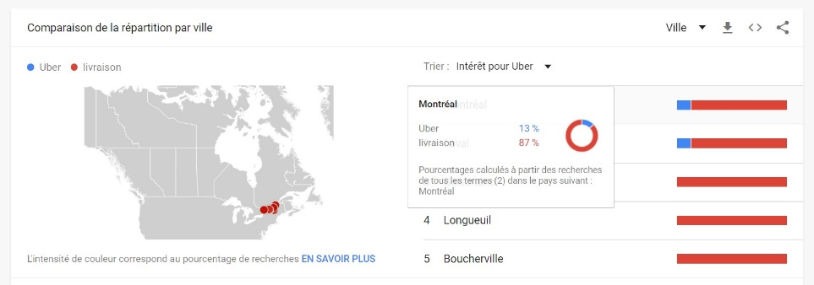

# Méthodologie de développement

Méthodologies applicables (avantages et inconvénients)

Les méthodologies applicables pour cette interface sont :

Méthode itérative 🡪 sprint

Méthode semi itérative 🡪 Scrum

Scrum est un Framework, Scrum est fondé sur la théorie empirique de contrôle de processus, Scrum emploie une approche itérative et incrémentale pour perfectionner la prévisibilité et le contrôle des risques. Il est :

* Indépendant
* Négociable
* Valable
* Estimable (possible d’estimer la complexité du récit d'usagé)

Méthodologie recommandée : Scrum.

Les avantages de la méthode Scrum :  
Les équipes qui optent pour la structure Scrum gagnent en agilité et en flexibilité. Elle contribue à renforcer la collaboration au sein des équipes et les aide à atteindre leurs objectifs plus efficacement.

Description du projet (portée et requis des utilisateurs).

Description détaillée de la solution (diagramme tableau blanc)

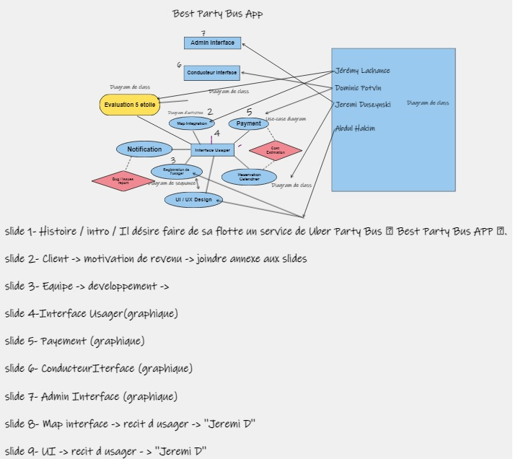

Portée (ce qui est dedans et ce qui est dehors)

🡪(les diagramme qu on a fait qui semble important )(a l interieur)

🡪(non implémenté les transport de longue distance)(a l exterieur)

La technologie (technologie satallitaire, 5G – SMS, intégration du payement Square, Paypall )

🡪(Utilisé les image de technologie de backend et mobile dev.)

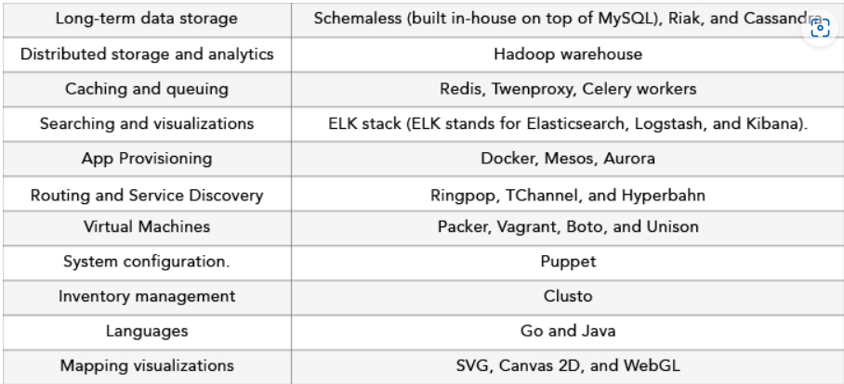

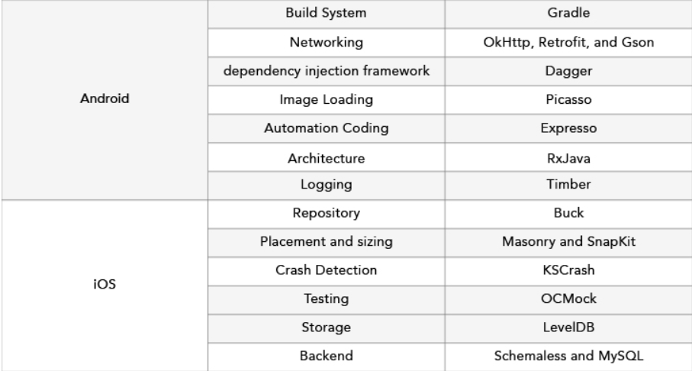

## Hypothèses, risques, contraintes et plans de contingence

Hypothèse : Apporter les passagers du point A au point B avec du FUN !

Risque : Paiement sans fond ou fraude, pas le contrôle substance illicite, fausse identité, la compétence du conducteur

Contrainte : Nombre de passagers, la distance, température, les cout d’opération, l’autonomie, sécurité

#### Plan de contingence

Q1🡪 Le client ne paie pas 🡪 Le non-paiement pourrait amener a des problèmes économiques.

La mise en place d’un système d’évaluation de client doit être effectué (évaluation de crédit)

Q2🡪 La compétence des conducteurs doivent être effectuer avant l embauche.

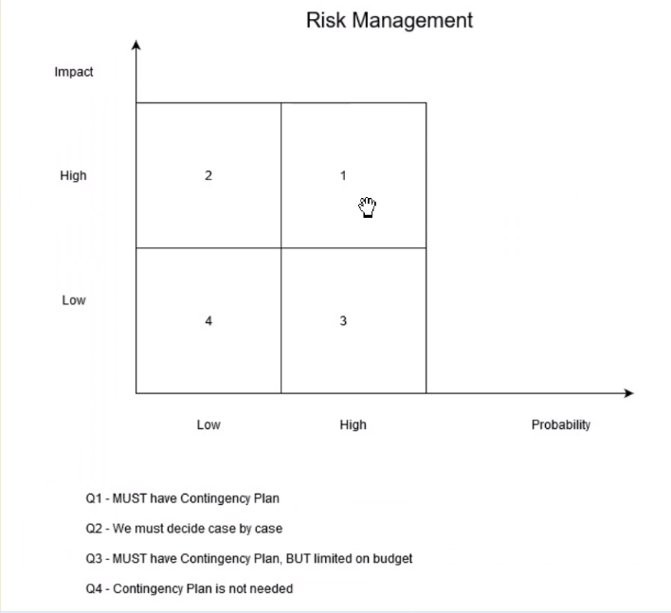

Calendrier préliminaire : Livrable des fin décembre 2022

Estimations préliminaires des coûts (500k) 9 femmes peuvent faire un bebe en 1 mois !

Voir tableau 🡪 Jeremi D. mettre a jour les heures et $$

# Analyse et conception du système

## Diagrammes de cas d’utilisation : Voir Annexe no#

## Diagrammes d'activités : Voir Annexe no#

## Description textuelle des cas d'utilisation : Voir Annexe no#

## Diagrammes de classe : Voir Annexe no#

## Diagrammes de séquence : Voir Annexe no#

## Prototypes en papier (le cas échéant) : Voir Annexe no#

## Backlog Produit préliminaire (avec priorités et complexités) : Voir Annexe no#

## à remplir par Jeremy L.

## 

Conclusion

Ce projet est vraiment un bon travail d’équipe !

# Annexes du dossier

## L’ensemble des utilisateurs

Les utilisateurs :

1. Les clients
2. Les conducteurs
3. L’administration

